VENDIM
Nr. 399, datë 13.5.2020

PËR PËRCAKTIMIN E KUFIJVE TË PARKUT ARKEOLOGJIK DURRËS

Në mbështetje të nenit 100 të Kushtetutës dhe të pikës 1, të nenit 212, të ligjit nr. 27/2018, “Për trashëgiminë kulturore dhe muzetë”, me propozimin e ministrit të Kulturës, Këshilli i Ministrave

VENDOSI:

1. Përcaktimin e kufijve të Parkut Arkeologjik Durrës sipas koordinatave gjeografike, hartës së zonifikimit dhe shtojcave, që i bashkëlidhen këtij vendimi.
2. Kufijtë e Parkut Arkeologjik Durrës ndodhen brenda zonës arkeologjike “A” të qytetit të Durrësit, të shpallur me vendimin nr. 786, datë 26.12.2018, të Këshillit të Ministrave, “Për miratimin e zonave arkeologjike “A” dhe “B” të qytetit të Durrësit dhe të planit për ruajtjen, mbrojtjen dhe administrimin e tyre”, i konceptuar në formë ishujsh.
3. Plani i përgjithshëm vendor i Bashkisë Durrës merr në konsideratë kufijtë e zonifikimit të Parkut Arkeologjik Durrës.
4. Rregullat për ruajtjen, mbrojtjen dhe administrimin e Parkut Arkeologjik Durrës i nënshtrohen legjislacionit në fuqi për trashëgiminë kulturore.
5. Ngarkohet Autoriteti Shtetëror për Informacionin Gjeohapësinor që të publikojë hartën për përcaktimin e kufijve të Parkut Arkeologjik Durrës në Gjeoportalin Kombëtar.
6. Ngarkohen Ministria e Kulturës, Ministria e Infrastrukturës dhe Energjisë dhe Bashkia Durrës për zbatimin e këtij vendimi.
Ky vendim hyn në fuqi pas botimit në Fletoren Zyrtare.

KRYEMINISTËR
Edi Rama

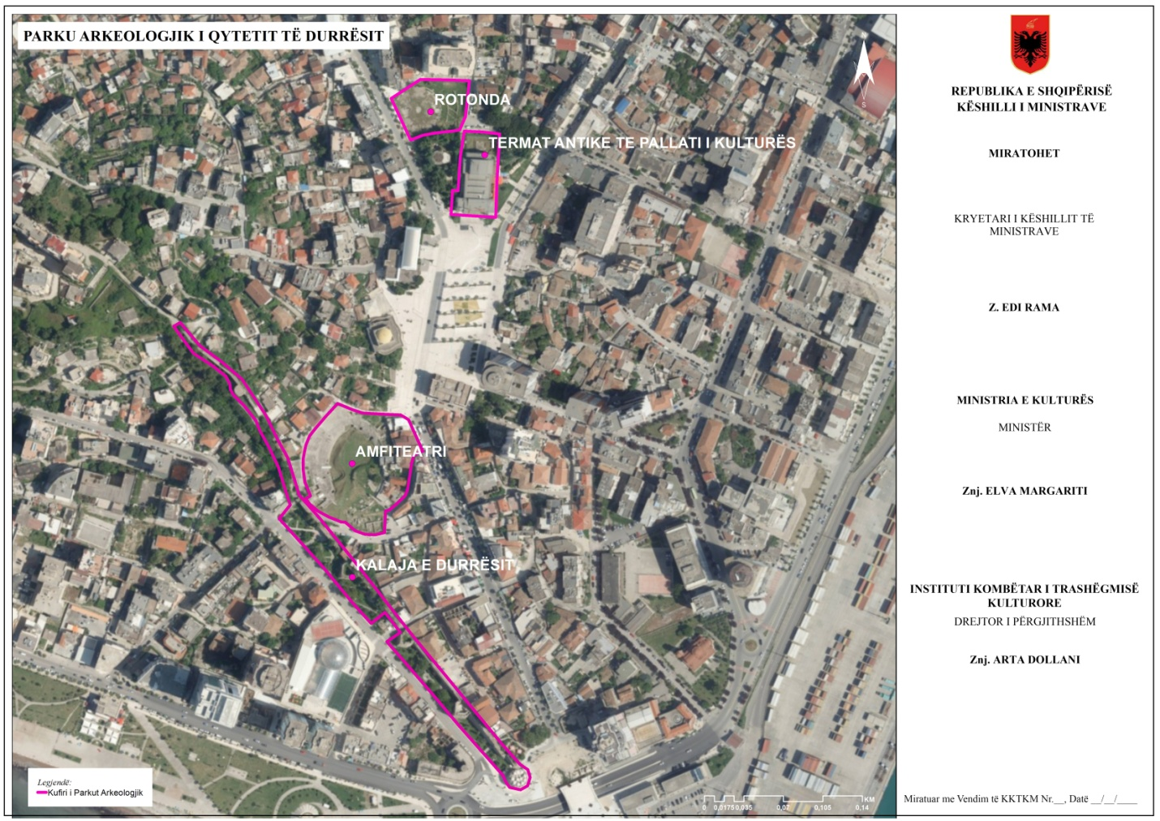

SHTOJCA Nr.1

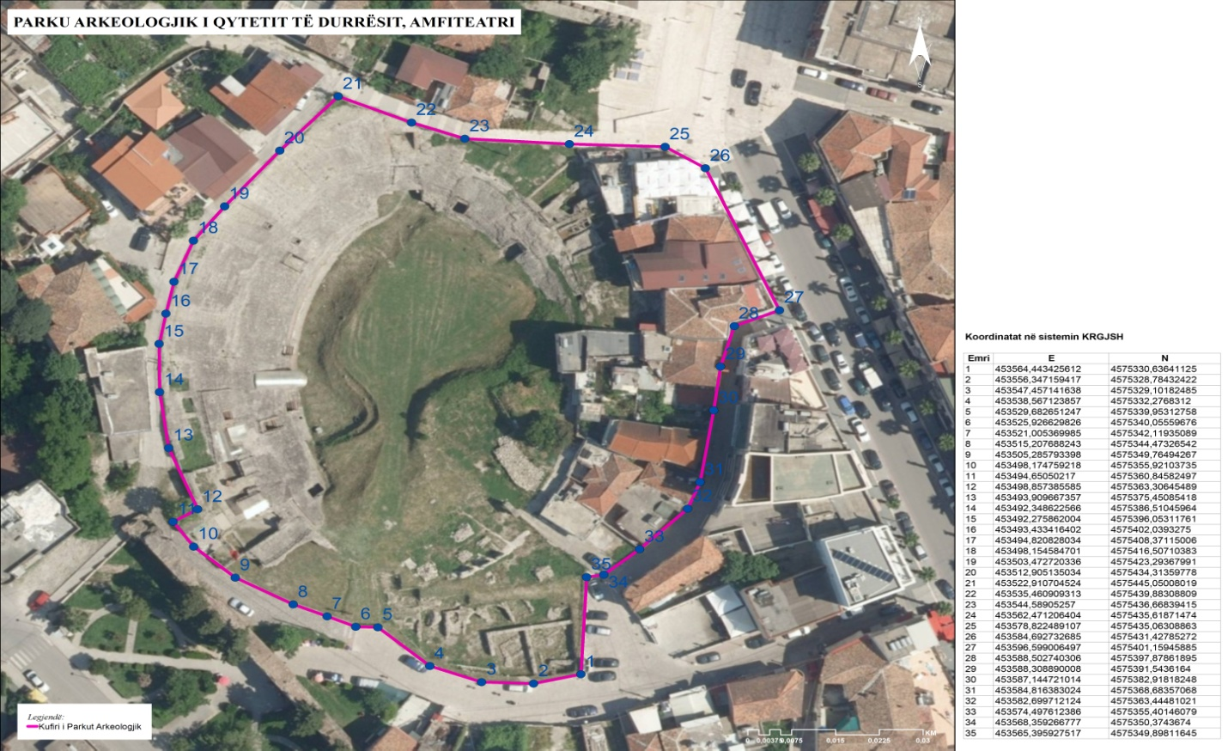
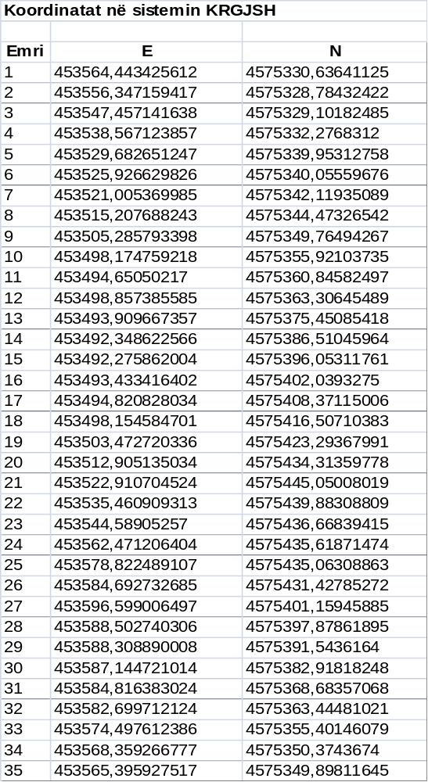

SHTOJCA Nr.2

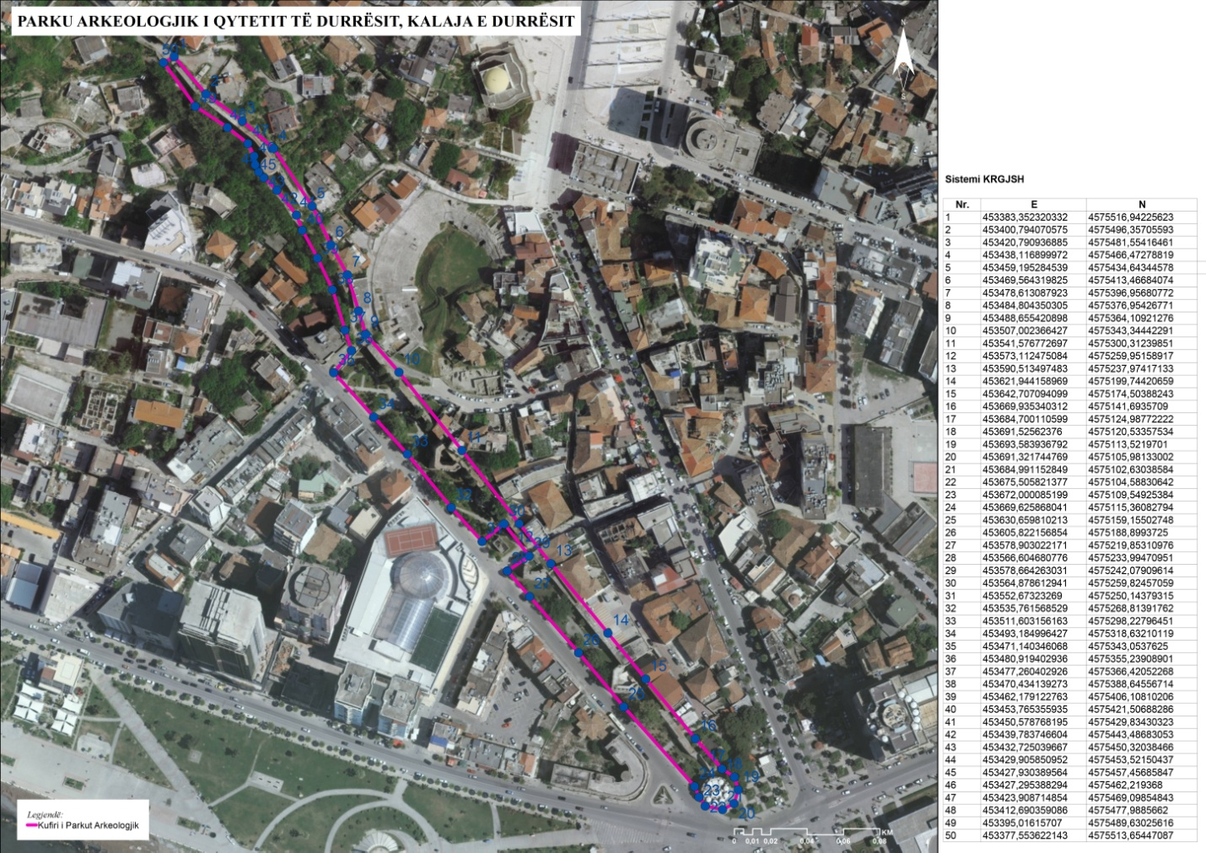

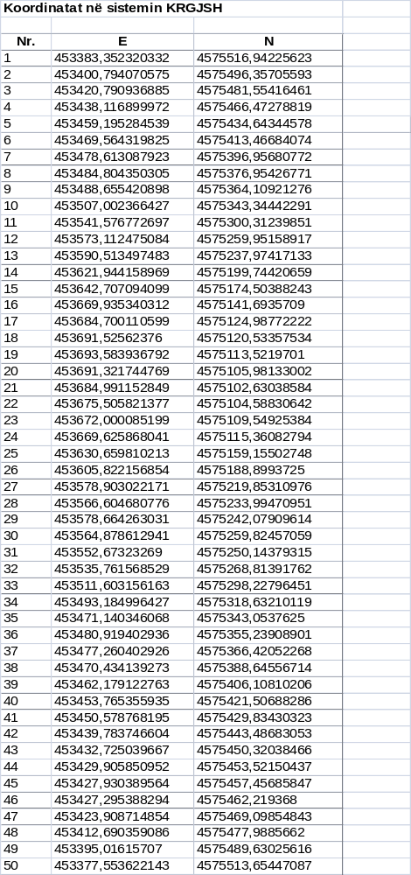
SHTOJCA Nr.3 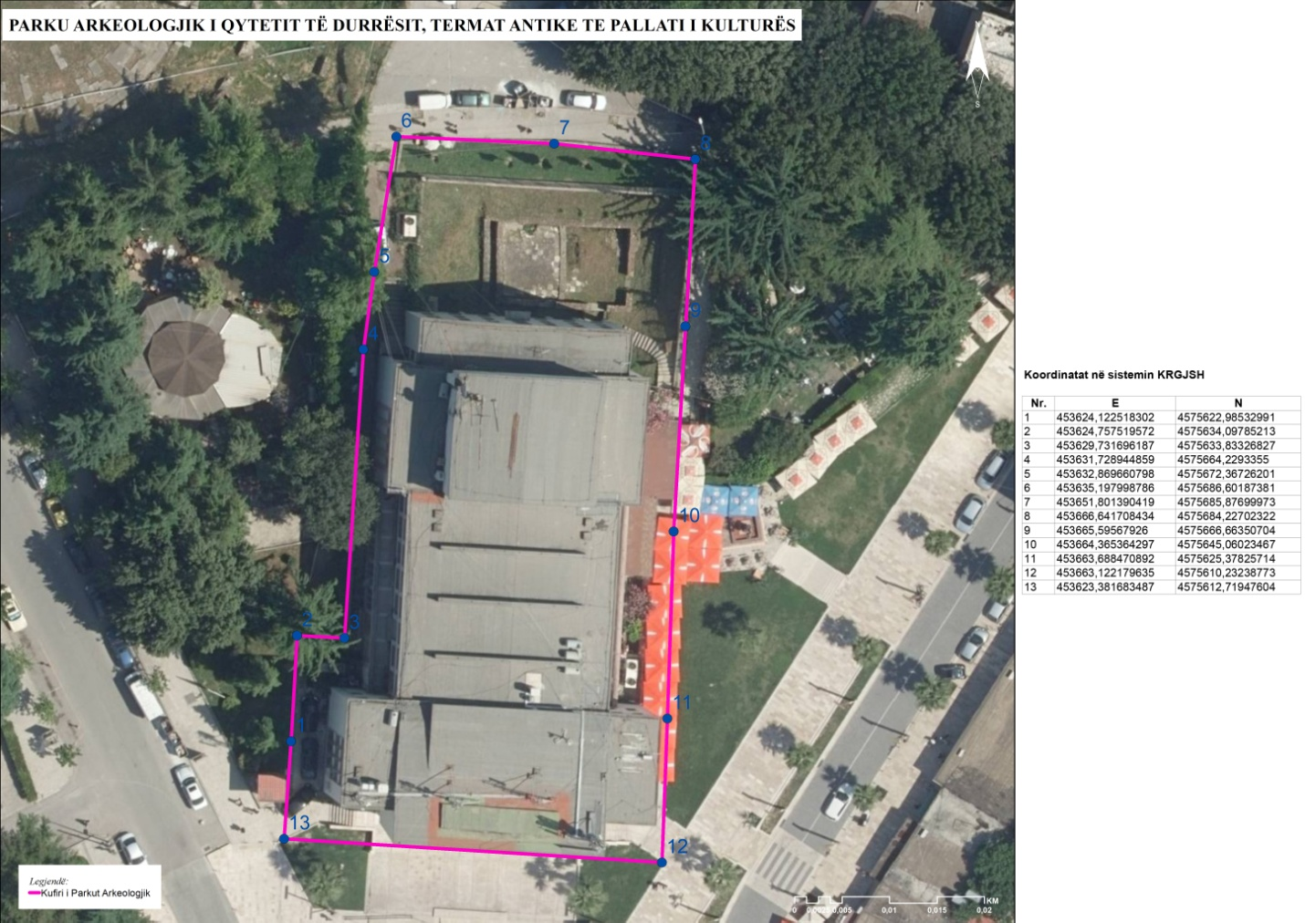

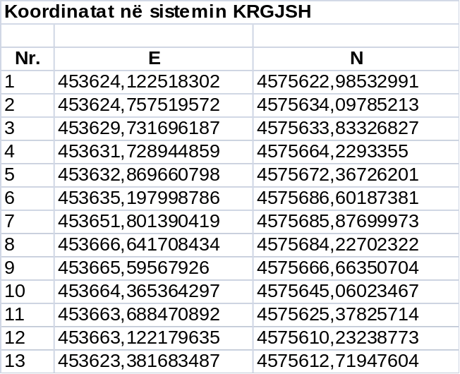

SHTOJCA Nr.4
